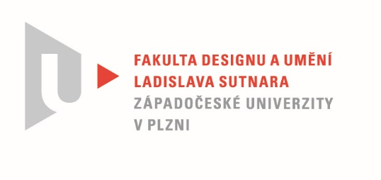

Protokol o hodnocení
kvalifikační práce

Název bakalářské práce: KOLEKCE ODĚVŮ ZAMĚŘENÁ NA TVORBU VLASTNÍHO NÁVRHU DEZÉNU, MOTIVU A NÁSLEDNOU PRÁCI S NÍM

Práci předložil student: CHROMČÁKOVÁ Eliška
Studijní obor a specializace: Fashion design, specializace Design oděvu

Hodnocení vedoucího práce
Práci hodnotila: doc. akad. mal. Helena Krbcová

- Cíl práce
Cíl bakalářské práce z formálního hlediska i záměru autorky byl naplněn a její rozsah i kvalita převyšují požadavky závěrečné práce v bakalářském studiu.

- Stručný komentář hodnotitele
Studentka si vybrala jako téma své bakalářské práce své první setkání s pro ni do té doby neznámou technikou - tvorbu vlastního dezénu a práci s ním.
Od samého počátku přistupovala ke své práci velmi zodpovědně a zejména s velkou chutí tvořit, což se projevilo na celkovém vývoji, neustálém větvení vlastních svých zkoušení a modelací a tím zvyšování dovedností i nároků. Nakonec vše završuje velmi pěkný výsledek.
Přes všechny komplikace vyplývající z pandemické situace dokázala v sobě nacházet elán a odpovídat si na různá témata řešení s citem a vlastním rozumem, a tak všechny položky jejího rozhodování měly vždy hlubší obsah. Její návrh dezénu nevznikal jen jako estetický povrch textilie - dekor, ale již on sám nese určitou informaci o materiálu, na který byl následně tištěn. Její cíl pozornosti a ohleduplnosti k přírodě, problémům módního průmyslu, lidskému tělu a pohodlí, záměr vytvořit modely mající nestárnoucí hodnotu, nikoli jen módní výstřelky, je prostoupen vším jejím počínáním při navrhování této kolekce.
Základním materiálem celé kolekce je len, jako představitel ohleduplnosti k přírodě, ale i k tělu člověka. Dezén autorka vytvářela na základě práce s mikroskopickými snímky příčného řezu vláknem lnu, jako ukázky toho, co se skrývá uvnitř, z čeho je materiál utkán. Dezén komponovala z motivů v různých velikostech a tiskla jej na textilii pomocí ručního sítotisku. Spolu se strukturou vlastního materiálu vytvořil tisk příjemnou rozostřenost kresby.
Návrhy jednotlivých oděvních modelů napomáhají vyniknutí dezénu a jsou jednoduchých forem. Kolekci tvoří dámské modely – dva komplety bundička a kalhoty a třetí model šatů. Studentka k těmto modelům vytvořila ve svém nadšení z tvorby i doplňky, téměř v míře samotné bakalářské práce. Vyrobila jednoduchá kožená pouzdra umisťovaná na tělo pomocí různě širokých řemínků a kabelku do ruky kufříkového typu, tak jak to odpovídá dnešním módním trendům a nespokojila se s doplněním takovéto kolekce konfekční obuví, a tak ručně vyrobila k oděvům jednoduchou obuv sandálového typu.
Záměr se jednoznačně podařil, vznikla kolekce krásná svojí čistotou jak ve svém estetickém výrazu, tak v myšlence, která ji do důsledku prostupuje, to je „Ohleduplnost, cit, kultivovaný vzhled a funkce“. Celá kolekce i její prezentace ve fotografiích působí esteticky velmi vyváženě.
Neubráním se podotknout, že chuť a pracovní nasazení studentky i přes krizový čas epidemie během letošního školního roku, bylo motivací a radostí i pro mne a všechny naše konzultace.

- Vyjádření o plagiátorství
Z mého pohledu se nejedná o plagiátorství

4. Navrhovaná známka a případný komentář
Výborně + návrh na ocenění za perfektní bakalářskou práci

Datum: 7. 8. 2020 Podpis: doc. akad. mal. Helena Krbcová

